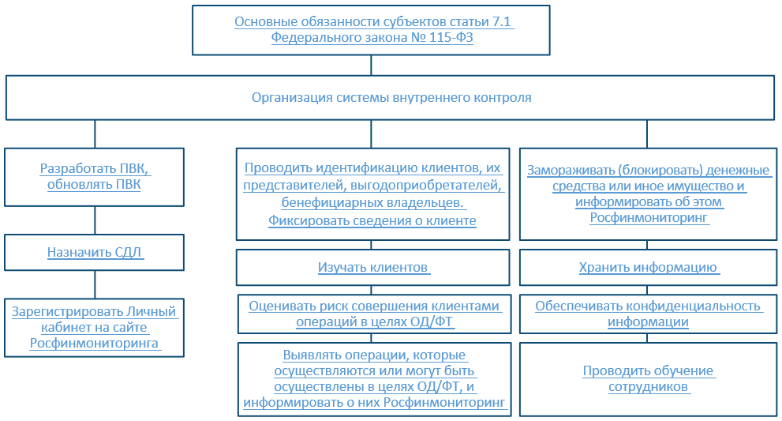

ОСНОВНЫЕ ОБЯЗАННОСТИ СУБЪЕКТОВ СТАТЬИ 7.1 ФЕДЕРАЛЬНОГО
ЗАКОНА № 115-ФЗ

Памятка информирует о правах и обязанностях субъектов статьи 7.1
Федерального закона от 07.08.2001 № 115-ФЗ «О противодействии легализации (отмыванию) доходов, полученных преступным путем, и финансированию терроризма»
(далее - Федеральный закон № 115-ФЗ), а именно:
- адвокатов;
- нотариусов;
- доверительных собственников (управляющих) иностранной структуры без образования юридического лица;
- лиц, осуществляющих предпринимательскую деятельность в сфере оказания юридических услуг;
- лиц, осуществляющих предпринимательскую деятельность в сфере оказания бухгалтерских услуг, в случаях, если они готовят или осуществляют от имени или по поручению своего клиента следующие операции с денежными средствами или иным имуществом:

- сделки с недвижимым имуществом;
- управление денежными средствами, ценными бумагами или иным имуществом клиента;
- управление банковскими счетами или счетами ценных бумаг;
- привлечение денежных средств для создания организаций, обеспечения их деятельности или управления ими;
- создание юридических лиц и иностранных структур без образования юридического лица, обеспечение их деятельности или управления ими, а также куплю-продажу юридических лиц
и иностранных структур без образования юридического лица.

РАЗРАБОТКА И ОБНОВЛЕНИЕ ПВК

Правила внутреннего контроля (ПВК) разрабатываются в соответствии с законодательством Российской Федерации и утверждаются непосредственно адвокатом, нотариусом, доверительным собственником (управляющим) иностранной структуры без образования юридического лица, руководителем организации, оказывающей юридические или бухгалтерские услуги, индивидуальным предпринимателем, оказывающим юридические или бухгалтерские услуги.
При разработке правил внутреннего контроля субъекты статьи 7.1
руководствуются требованиями к правилам внутреннего контроля, разрабатываемым адвокатами, нотариусами, доверительными собственниками (управляющими) иностранной структуры
без образования юридического лица, лицами, осуществляющими предпринимательскую деятельность в сфере оказания юридических или бухгалтерских услуг, аудиторскими организациями
и индивидуальными аудиторами, утвержденными постановлением Правительства
Российской Федерации от 14.07.2021 № 1188.
В случае вступления в силу новых нормативных правовых актов (НПА) в сфере ПОД/ФТ/ФРОМУ, затрагивающих обязанности субъектов статьи 7.1 по ПОД/ФТ/ФРОМУ,
либо внесения аналогичных изменений в действующие НПА, ПВК приводятся субъектом статьи 7.1
в соответствие с требованиями указанных НПА не позднее месяца после даты их вступления в силу, если иное не установлено такими НПА.

НАЗНАЧЕНИЕ СДЛ

Субъекты статьи 7.1 обязаны назначать специальных должностных лиц, ответственных
за реализацию правил внутреннего контроля (далее – СДЛ).
СДЛ должны пройти соответствующее обучение (целевой инструктаж) до начала осуществления своих функций.
Адвокаты, нотариусы, доверительным собственником (управляющим) иностранной структуры без образования юридического лица осуществляют функции СДЛ самостоятельно.
Индивидуальные предприниматели - лица, осуществляющие предпринимательскую деятельность в сфере оказания юридических или бухгалтерских услуг, вправе назначить сотрудника на должность СДЛ либо самостоятельно осуществлять функции СДЛ при прохождении соответствующего обучения в целях ПОД/ФТ/ФРОМУ.
К СДЛ предъявляются квалификационные требования, предусмотренные пунктом 2 статьи 7 Федерального закона № 115-ФЗ, а также постановлением Правительства Российской Федерации
от 29.05.2014 № 492 «О квалификационных требованиях к специальным должностным лицам, ответственным за реализацию правил внутреннего контроля, а также требованиях к подготовке
и обучению кадров, идентификации клиентов, представителей клиента, выгодоприобретателей
и бенефициарных владельцев в целях противодействия легализации (отмыванию) доходов, полученных преступным путем, и финансированию терроризма и признании утратившими силу некоторых актов Правительства Российской Федерации».

РЕГИСТРАЦИЯ ЛИЧНОГО КАБИНЕТА НА САЙТЕ РОСФИНМОНИТОРИНГА

В целях исполнения требований законодательства о противодействии легализации (отмыванию) доходов, полученных преступным путем и финансированию терроризма, субъекты статьи 7.1 обязаны зарегистрировать личный кабинет на официальном сайте Росфинмониторинга (www.fedsfm.ru).

Порядок доступа к личному кабинету и его использования, утвержден
Приказом Росфинмониторинга от 20.07.2020 № 175 «Об утверждении Порядка ведения личного кабинета, а также Порядка доступа к личному кабинету и его использования».

Наличие и использование личного кабинета для субъекта статьи 7.1 является обязательным.
Через личный кабинет до субъектов статьи 7.1 доводятся:
- Перечень организаций и физических лиц, в отношении которых имеются сведения
об их причастности к экстремистской деятельности или терроризму;
- Перечень организаций и физических лиц, в отношении которых имеются сведения
об их причастности к распространению оружия массового уничтожения;
- Решения межведомственного координационного органа, осуществляющего функции
по противодействию финансированию терроризма, о замораживании (блокировании) денежных средств или иного имущества;
- сведения о типологиях и рисках ОД/ФТ;
- учебные курсы.
Субъекты статьи 7.1 представляют в Росфинмониторинг информацию, предусмотренную Федеральным законом № 115-ФЗ, через Личный кабинет. (постановление Правительства
Российской Федерации от 09.04.2021 № 569 «Об утверждении Правил передачи информации
в Федеральную службу по финансовому мониторингу адвокатами, нотариусами, доверительными собственниками (управляющими) иностранной структуры без образования юридического лица, лицами, осуществляющими предпринимательскую деятельность в сфере оказания юридических или бухгалтерских услуг, аудиторскими организациями и индивидуальными аудиторами и о признании утратившими силу некоторых актов Правительства Российской Федерации»); Особенности представления в Федеральную службу по финансовому мониторингу информации, предусмотренной Федеральным законом от 7 августа 2001 г. № 115-ФЗ «О противодействии легализации (отмыванию) доходов, полученных преступным путем, и финансированию терроризма, утвержденные приказом Росфинмониторинга от 08.02.2022 № 18).

ПРОВЕДЕНИЕ ИДЕНТИФИКАЦИИ КЛИЕНТОВ,
ИХ ПРЕДСТАВИТЕЛЕЙ, ВЫГОДОПРИОБРЕТАТЕЛЕЙ, БЕНЕФИЦИАРНЫХ
ВЛАДЕЛЬЦЕВ. ФИКСИРОВАНИЕ СВЕДЕНИЙ О КЛИЕНТЕ

При проведении идентификации клиента, представителя клиента и (или) выгодоприобретателя, бенефициарных владельцев осуществляются следующие мероприятия:
- Установление и фиксирование идентификационных данных (рекомендуется формирование анкеты клиента);
- Проверка по перечням (Нижеперечисленные перечни регулярно обновляются.
Проверка клиентов, с которыми у субъекта статьи 7.1 длящиеся гражданско-правовые отношения должна проводиться каждый раз при обновлении перечней):
- Перечень организаций и физических лиц, в отношении которых имеются сведения
об их причастности к экстремистской деятельности или терроризму;
- Перечень организаций и физических лиц, в отношении которых имеются сведения
об их причастности к распространению оружия массового уничтожения;
- Решения межведомственного координационного органа, осуществляющего функции
по противодействию финансированию терроризма, о замораживании (блокировании) денежных средств или иного имущества;
- Выявление публичных должностных лиц (ПДЛ) и их родственников;
- Выявление лиц, из стран, не выполняющих требования ФАТФ (Приказ Росфинмониторинга
от 10.11.2011 № 361 «Об определении перечня государств (территорий), которые не выполняют рекомендации Группы разработки финансовых мер борьбы с отмыванием денег (ФАТФ)».
В настоящее время в указанный перечень включены Исламская Республика Иран
и Корейская Народно-Демократическая Республика.
Документы, необходимые для идентификации клиента, подлежат хранению не менее 5 лет со дня прекращения отношений с клиентом.
При проведении идентификации клиентов, представителей клиентов, выгодоприобретателей, бенефициарных владельцев необходимо руководствоваться Требованиями к идентификации клиентов, представителей клиента, выгодоприобретателей и бенефициарных владельцев, в том числе с учетом степени (уровня) риска совершения операций в целях легализации (отмывания) доходов, полученных преступным путем, и финансирования терроризма, утверждены приказом Росфинмониторинга от 22.11.2018 № 366.

ИЗУЧЕНИЕ КЛИЕНТОВ

В рамках изучения клиента субъекты статьи 7.1 при приеме на обслуживание и обслуживании клиентов получают информацию о целях установления и предполагаемом характере их деловых отношений с субъектом статьи 7.1, на регулярной основе принимают меры по определению целей финансово-хозяйственной деятельности, финансового положения и деловой репутации клиентов, а также по определению источников происхождения денежных средств и (или) иного имущества клиентов. Характер и объем указанных мер определяются с учетом степени (уровня) риска совершения клиентами операций в целях ОД/ФТ.

ОЦЕНКА РИСКА СОВЕРШЕНИЯ КЛИЕНТАМИ ОПЕРАЦИЙ В ЦЕЛЯХ ОД/ФТ

Оценивать и присваивать клиенту степень (уровень) риска совершения клиентом операций, связанных с ОД/ФТ, а также пересматривать присвоенный уровень риска ОД/ФТ (при необходимости) и применять меры по его снижению.
Рекомендуем изучить Методические рекомендации по проведению оценки рисков ОД/ФТ организациями, осуществляющими операции с денежными средствами или иным имуществом
и индивидуальными предпринимателями приведенные в Информационном письме Росфинмониторинга от 01.03.2019 № 59.

ВЫЯВЛЕНИЕ ОПЕРАЦИИ, КОТОРЫЕ ОСУЩЕСТВЛЯЮТСЯ
ИЛИ МОГУТ БЫТЬ ОСУЩЕСТВЛЕНЫ В ЦЕЛЯХ ОД/ФТ, И ИНФОРМИРОВАНИЕ
О НИХ РОСФИНМОНИТОРИНГА

Субъекты статьи 7.1 обязаны выявлять операции (сделки), которые могли или могут быть осуществлены в целях ОД/ФТ.
В целях выявления таких операций необходимо руководствоваться критериями и признаками необычных сделок, утвержденными приказом Росфинмониторинга от 08.05.2009 № 103.
Порядок представления информации закреплен в Особенностях представления
в Федеральную службу по финансовому мониторингу информации, предусмотренной
Федеральным законом от 7 августа 2001 г. № 115-ФЗ «О противодействии легализации (отмыванию) доходов, полученных преступным путем, и финансированию терроризма, утвержденных приказом Росфинмониторинга от 08.02.2022 № 18.

ЗАМОРАЖИВАНИЕ (БЛОКИРОВАНИЕ) ДЕНЕЖНЫХ СРЕДСТВ ИЛИ ИНОГО
ИМУЩЕСТВА И ИНФОРМИРОВАНИЕ ОБ ЭТОМ РОСФИНМОНИТОРИНГА

Субъекты статьи 7.1 обязаны:
- замораживать (блокировать) денежные средства или иное имущество, то есть субъектам
статьи 7.1 запрещается осуществлять операции (сделки) с денежными средствами или иным имуществом, принадлежащих лицу:
- включенному в перечень организаций и физических лиц, в отношении которых имеются сведения об их причастности к экстремистской деятельности или терроризму;
- включенному в перечень организаций и физических лиц, в отношении которых имеются сведения об их причастности к распространению оружия массового уничтожения;
- в отношении которого межведомственной комиссии по противодействию финансированию терроризма принято решение о замораживании (блокировании) денежных средств или иного имущества;
- выплачивать гуманитарное пособие за счет замороженных (заблокированных) денежных средств или иного имущества (при его назначении МВК по ПФТ);
- формировать ФЭС о принятых мерах по замораживанию (блокированию) и направлять
в Росфинмониторинг согласно Особенностям представления, в Федеральную службу по финансовому мониторингу информации, предусмотренной Федеральным законом от 7 августа 2001 г. № 115-ФЗ
«О противодействии легализации (отмыванию) доходов, полученных преступным путем,
и финансированию терроризма, утвержденным приказом Росфинмониторинга от 08.02.2022 № 18.
Субъекты статьи 7.1 осуществляют операции с лицами, в отношении которых применяются
меры по замораживанию (блокированию) денежных средств или иного имущества, в случае,
если такие операции перечислены в пунктах 2.4, 2.5 статьи 6 и пункте 7 статьи 7.5
Федерального закона № 115-ФЗ.
Рекомендуем ознакомиться с Информационным письмом Росфинмониторинга
от 01.03.2019 № 60.

ХРАНЕНИЕ ИНФОРМАЦИИ

Субъекты статьи 7.1 обязаны обеспечить хранение в течение не менее 5 лет со дня прекращения отношений с клиентом:
- документов, содержащих сведения о клиенте, представителе клиента, выгодоприобретателе
и бенефициарном владельце, полученных на основании Федерального закона № 115-ФЗ,
иных принятых в целях его исполнения нормативных правовых актов Российской Федерации, а также правил внутреннего контроля;
- документов, касающихся операций (сделок), сведения о которых представлялись
в Федеральную службу по финансовому мониторингу, и сообщений о таких операциях (сделках);
- документов, касающихся операций, подлежащих документальному фиксированию
в соответствии со статьей 7 Федерального закона № 115-ФЗ;
- результатов изучения оснований и целей выявленных необычных операций (сделок);
- документов, относящихся к деятельности клиента, в том числе деловой переписки и иных документов по усмотрению субъекта статьи 7.1;
- иных документов, полученных в результате применения правил внутреннего контроля.
Способ хранения документов и сведений определяется субъектами статьи 7.1 самостоятельно
(в электронном виде или на бумажных носителях).

ОБЕСПЕЧЕНИЕ КОНФИДЕНЦИАЛЬНОСТИ ИНФОРМАЦИИ

Субъектам статьи 7.1 и их работникам запрещено информировать третьих лиц о предоставлении информации в Росфинмониторинг (пункт 4 статьи 7.1 Федерального закона № 115-ФЗ).
Субъекты статьи 7.1 обязаны сохранять конфиденциальный характер информации, полученной в результате реализации ПВК (пункт 2 статьи 7 Федерального закона № 115-ФЗ).

ПРОВЕДЕНИЕ ОБУЧЕНИЯ СОТРУДНИКОВ

При прохождении обучения в целях ПОД/ФТ/ФРОМУ субъектам статьи 7.1 необходимо руководствоваться Положением о требованиях к подготовке и обучению кадров организаций, осуществляющих операции с денежными средствами или иным имуществом, в целях противодействия легализации (отмыванию) доходов, полученных преступным путем, и финансированию терроризма, утвержденным приказом Росфинмониторинга от 03.08.2010 № 203.
Целевой инструктаж и повышения уровня знаний проводятся организациями, учрежденными Федеральной службой по финансовому мониторингу, и другими организациями по программам, устанавливаемым Федеральной службой по финансовому мониторингу.
Перечень организаций, проводящих обучение, в соответствии с Положением, размещен на сайте Автономной некоммерческой организации «Международный учебно-методический центр финансового мониторинга» (АНО МУМЦФМ) в информационно-телекоммуникационной сети Интернет в разделе «Целевой инструктаж в сфере ПОД/ФТ», подраздел «Организации партнеры».
Документы, подтверждающие прохождение обучения, приобщаются к личному делу сотрудника.

